СЭД-2023-299-01-01-07.С-143
О внесении изменений
в состав рабочей группы
по подготовке празднования
и проведения мероприятий, посвященных 85-летию Пермского муниципального округа Пермского края, утвержденный распоряжением администрации Пермского муниципального округа Пермского края
от 29 марта 2023 г.
№ СЭД-2023-299-01-01-07.С-122

га

На основании пункта 6 части 2 статьи 30 Устава Пермского муниципального округа Пермского края:
1. Внести в состав рабочей группы по подготовке празднования и проведения мероприятий, посвященных 85-летию Пермского муниципального округа Пермского края, утвержденный распоряжением администрации Пермского муниципального округа Пермского края от 29 марта 2023 г. № СЭД-2023-01-01-07.С-122, изменения согласно приложению к настоящему распоряжению.
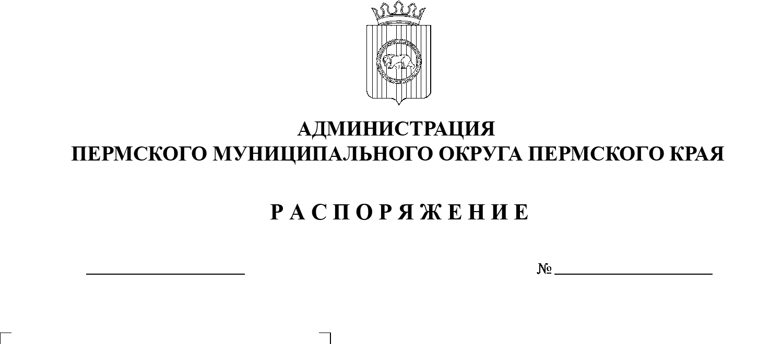
2. Настоящее распоряжение опубликовать в бюллетене муниципального образования «Пермский муниципальный округ» и разместить на официальном сайте Пермского муниципального округа в информационно-телекоммуникационной сети Интернет (www.permraion.ru).
11.04.2023

3. Распоряжение вступает в силу со дня его подписания.
Глава муниципального округа В.Ю. Цветов

Приложение
к распоряжению администрации Пермского муниципального округа Пермского края
от 11.04.2023 № СЭД-2023-299-01-01-07.С-143

СОСТАВ
рабочей группы по подготовке празднования и проведения мероприятий, посвященных 85-летию Пермского муниципального округа
Пермского края

Председатель рабочей группы: | - | глава муниципального округа – глава администрации Пермского муниципального округа Пермского края
Заместитель председателя рабочей группы: | - | заместитель главы администрации Пермского муниципального округа Пермского края, возглавляющий функционально-целевой блок «Социальная политика»
Члены рабочей группы: | - | первый заместитель главы администрации Пермского муниципального округа Пермского края
 | - | заместитель главы администрации Пермского муниципального округа Пермского края, начальник управления территориальной безопасности администрации Пермского муниципального округа Пермского края
 | - | заместитель главы администрации Пермского муниципального округа Пермского края, руководитель аппарата администрации Пермского муниципального округа Пермского края
 | - | директор МАУ «Информационный центр» Пермского муниципального округа Пермского края
 | - | начальник управления образования администрации Пермского муниципального округа Пермского края
 | - | начальник управления по делам культуры, молодёжи и спорта администрации Пермского муниципального округа Пермского края
 | - | начальник МАУ «Центр развития культуры, молодежи и спорта Пермского муниципального округа Пермского края»
 | - | председатель Думы Пермского муниципального округа Пермского края
 | - | председатель Совета ветеранов Пермского муниципального округа

